МИНИСТЕРСТВО ЭНЕРГЕТИКИ И ЭЛЕКТРИФИКАЦИИ СССР
ГЛАВНОЕ ПРОИЗВОДСТВЕННО-ТЕХНИЧЕСКОЕ УПРАВЛЕНИЕ
ПО СТРОИТЕЛЬСТВУ
ВСЕСОЮЗНЫЙ ИНСТИТУТ ПО ПРОЕКТИРОВАНИЮ ОРГАНИЗАЦИИ
ЭНЕРГЕТИЧЕСКОГО СТРОИТЕЛЬСТВА
«ОРГЭНЕРГОСТРОЙ»
ТЕХНОЛОГИЧЕСКИЕ КАРТЫ НА СООРУЖЕНИЕ ВЛ 35 - 110 кВ
ТИПОВЫЕ ТЕХНОЛОГИЧЕСКИЕ КАРТЫ
(СБОРНИК)
К-III-24
УСТАНОВКА ПРОМЕЖУТОЧНЫХ МЕТАЛЛИЧЕСКИХ ОПОР
ТИПОВ П110-5, П110-6, ПС110-5, ПС110-6,
ПС110-13 и П35-2
Москва
1975
Типовые технологические карты К-III-24 разработаны отделом организации и механизации строительства линий электропередачи (ЭМ-20) института «ОРГЭНЕРГОСТРОЙ».
СОСТАВИТЕЛИ: Б.И. РАВИН, Г.Н. ПОКРОВСКИЙ, В.М. ДУБРОВИН, П.И. БЕРМАН, Г.А. КОРСАКОВ.
Типовыми технологическими картами сборника К-III-24 предусмотрены подъем и установка промежуточных свободностоящих металлических болтовых опор методом поворота с помощью крана ТК-53 и трактора Т-100М.
Технологические карты составлены согласно методическим указаниям по разработке типовых технологических карт в строительстве, утвержденным Госстроем СССР 2 июля 1964 г., и служат руководством при сооружении линий электропередачи 35 - 110 кВ на унифицированных опорах.
СОДЕРЖАНИЕ
Общая часть
Организация и технология установки опор
Технике безопасности при установке опор
Установка промежуточной металлической опоры типа п35-2 на вл 35 кв

ОБЩАЯ ЧАСТЬ
1. Сборник К-III-24 состоит из шести технологических карт: К-III-24-1, К-III-24-2, К-III-24-3, К-III-24-4, К-III-24-5 и К-III-24-6 на установку на фундаменты промежуточных свободностоящих металлических болтовых опор ВЛ 35 - 110 кВ типов: П110-5, П110-6, ПС110-5, ПС110-6, ПС110-13 и П35-2, разработанных Северо-Западным отделением Энергосетьпроекта (см. чертежи № 3078тм-115; 3078тм-116; 3079тм-т4-3; 3079тм-т4-6; 3079тм-т5-9 и 3078тм-102.
Карты служат руководством для сооружения линий электропередачи на указанных опорах, а также в качестве пособия при составлении проектов производства работ.
Общие виды опор и их показатели приведены в соответствующих картах.
2. При привязке типовых карт к конкретному объекту следует уточнить отдельные технологические операции, калькуляцию трудовых затрат и нормы расхода эксплуатационных материалов.
3. Типовые технологические карты предусматривают установку промежуточных свободностоящих металлических опор на готовые фундаменты при поточном строительстве линий электропередачи специализированными подразделениями механизированных колонн.
4. До начала установки каждой опоры должны быть выполнены следующие работы, которые в картах не учтены:
а) закончено сооружение фундаментов;
б) закончена сборка опоры с закреплением ее на фундаменте монтажными шарнирами (см. типовую технологическую карту на сборку опоры данного типа);
в) весь такелаж для подъема опор должен быть заранее подготовлен и в необходимых случаях испытан согласно правилам техники безопасности.
5. Установку опор необходимо производить с соблюдением правил техники безопасности.
Особое внимание должно быть обращено на то, что бы во время подъема опоры рабочие, участвующие в подъеме, были выведены в безопасную зону.
6. В зимнее время монтажная площадка должна быть очищена от снега.
7. На установленную опору должен заполняться журнал утвержденной формы.

ОРГАНИЗАЦИЯ И ТЕХНОЛОГИЯ УСТАНОВКИ ОПОР
1. Каждая опора устанавливается на фундаменты бригадой рабочих, снабженной приспособлениями, механизмами и такелажем, перечисленным в каждой карте.
2. Перед началом установки опоры должны быть выполнены работы, предусмотренные в п. 4 «Общей части».
3. Руководитель подъема опоры обязан до начала работы проверить соответствие размеров по центрам железобетонных подножников (фундаментов) с размерами опоры, а также проверить вертикальные отметки фундаментов.
В случае обнаружения отклонений, превышающих установленные допуски, подъем опоры разрешается производить только после устранения обнаруженных дефектов.
4. Установку опор на фундаменты, следует выполнять согласно схемам подъема, приведенным в картах в следующей последовательности:
а) укрепить железобетонные подножники временными деревянными распорками (рис. 1). В зимнее время, при промерзании грунта на 25 см и глубже, распорки не ставятся.
Запрещается подъем опоры на фундаменты, не засыпанные полностью грунтом;
б) установить тракторный кран и трактор ТК-53 согласно схемам, приведенным в картах;
в) произвести застроповку тягового и тормозного тросов в местах, указанных на схемах;
г) закрепить тяговый трос к лебедке трактора Л-8;
д) с помощью стропа (поз. 7) поднять опору на высоту, указанную в соответствующих картах;
е) тяговым тросом удержать опору на высоте, на которую поднял опору кран;
ж) крану ТК-53 освободиться от стропа и перейти на место, указанное в картах, и закрепить тормозной трос;
з) тяговому трактору и крану, стоящему на тормозе, довести опору да вертикального положения;
и) после подъема опору закрепить навинчиванием гаек на анкерные болты, при этом они (гайки) не должны доходить вплотную к поверхности башмаков опоры. Затем опору можно наклонить тяговым полиспастом и снять монтажные шарниры;
к) выверить стойку опоры согласно нормам и допускам, указанным в каждой карте, и окончательно закрепить стойку на фундаменте с закерниванием гаек.
Для выравнивания опоры допускается установка подкладок между пятой опоры и фундаментом.
Размеры подкладок должны быть не менее 150×150 мм. Общая высота подкладок не должна превышать 40 мм. После выверки подкладки привариваются к пяте опоры;
л) демонтировать со стойки опоры такелаж.
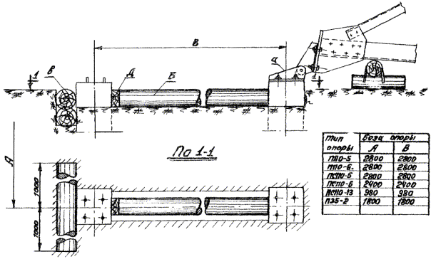
Рис. 1 Временное крепление железобетонных подножников
а - Монтажный шарнир; б - Распорки из бревен; в - Упор из бревна; д - Клинья из бруса
ОРГАНИЗАЦИЯ И МЕТОДЫ ТРУДА РАБОЧИХ
1. Опоры на фундаменты устанавливает бригада рабочих в составе:
Профессия | Разряд | К-во чел. | Примечание
Электролинейщик (бригадир) | V | 1
Электролинейщик | IV | 1
Электролинейщик | III | 1
Электролинейщик | II | 2
Машинист крана | VI | 1
Машинист трактора | V | 1
Всего |  | 7 чел.
2. Распределение обязанностей в бригаде:
а) бригадир проверяет прямолинейность опоры, наличие деталей для крепления проводов, расстояние между башмаками опоры и расстояние между центрами анкерных болтов фундамента;
б) электролинейщик IV, III и два человека II разряда производят работы по сборке подъемной схемы, укрепление, если это требуется, распорками фундаментами (подножников) согласно рис. 1;
в) расстановку рабочих на момент подъема бригадир определяет в зависимости от местных условий.
Со своего пункта бригадир должен видеть поднимаемую опору, механизмы и рабочих, участвующих в подъеме.
3. Продолжительность смены принята 8,2 часа.

ТЕХНИКЕ БЕЗОПАСНОСТИ ПРИ УСТАНОВКЕ ОПОР
При установке опор необходимо соблюдать правила техники безопасности, приведенные во «Временных инструктивных указаниях по технике безопасности при строительстве воздушных линий электропередачи.
Особо следует обратить внимание на следующие пункты:
6.36. В момент подъема опоры находиться под опорой, между тяговым механизмом и опорой, под тяговыми и тормозными тросами, стрелой и расчалками запрещается.
6.48. Производить крепление растяжек, тормозного троса, блоков и других приспособлений в процессе подъема опоры запрещается.
Влезать на опору в процессе подъема, а также на незакрепленную опору запрещается.
6.53. Влезать на незакрепленную опору без предохранительного пояса, производить работы наверху опоры без закрепления пояса запрещается.
6.54. Демонтированные такелажные тросы и приспособления сбрасывать с опоры запрещается.
Перед спуском такелажных тросов и приспособлений (с помощью веревки и блочка) рабочий, находящийся на опоре, должен предупредить людей, находящихся внизу, о необходимости удаления в безопасную зону.
Лишь после ухода людей из опасной зоны рабочему, находящемуся на опоре, разрешается спускать такелаж и приспособления.
ТИПОВАЯ ТЕХНОЛОГИЧЕСКАЯ КАРТА | ВЛ 35 - 110 кВ
УСТАНОВКА ПРОМЕЖУТОЧНОЙ МЕТАЛЛИЧЕСКОЙ ОПОРЫ ТИПА П35-2 НА ВЛ 35 кВ | К-III-24-6
ОБЛАСТЬ ПРИМЕНЕНИЯ
Технологическая карта К-III-24-6 служит руководством для установки на фундаменты промежуточных металлических болтовых опор типа П35-2 на линиях электропередачи 35 кВ.
Карта разработана по чертежам, приведенным на монтажной схеме опоры № 3078тм-102 СЗО Энергосетьпроекта.
Настоящая карта распространяется на установку опоры типа П35-1 по схеме, приведенной в обзорном листе № 3078тм-т1 СЗО Энергосетьпроекта.
ТЕХНИКО-ЭКОНОМИЧЕСКИЕ ПОКАЗАТЕЛИ НА УСТАНОВКУ ОДНОЙ ОПОРЫ
 | В летнее время | В зимнее время
Трудоемкость, чел.-дней | 0,72 | 0,96
Время работы механизмов, маш.-смен | 0,21 | 0,36
Численность бригады, человек | 7 | 7
Расход дизельного топлива, кг | 18,0 | 31,0
Производительность бригады в смену, опор | 9,7 | 7,15
Продолжительность установки опоры, смен | 0,103 | 0,14
УКАЗАНИЯ ПО ПРОИЗВОДСТВУ РАБОТ
Общие указания по организации технологии установки опор и методов труда рабочих, относящиеся ко всем картам, приведены на листах 4 - 9 настоящего сборника.
Установка опоры П35-2 производится согласно схеме, приведенной на рис. 24.
Временное крепление железобетонных подножников от сдвига показано на рис. 1 (см. лист 8).
Закрепление тягового и тормозного тросов показано на рис. 4 (см. лист 15).
Узел строповки опоры за крюк крана приведен на рис. 5 (см. лист 16).
Детали стропов даны на рис. 6 (см. лист 17).
Установленная на фундаменты опора должна удовлетворять допускам, приведенным на рис. 25.
Механизмы, приспособления, инструменты и материалы, потребные для установки опор, приведены на листах 62 - 63.
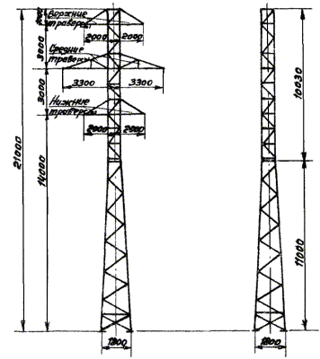
Рис. 23.
Техническая характеристика опоры
Тип опоры |  | П35-2
Вес металла, кг  К-во деталей, шт. | на опору | 1720  152
Метизы | К-во болтов, шт.  Вес метизов, кг | 351  71
Вес наплавленного металла, кг |  | 5
Общий вес опоры без цинкового покрытия, кг |  | 1796
Вес цинкового покрытия, кг |  | 72
Общий вес опоры с цинковым покрытием, кг |  | 1868
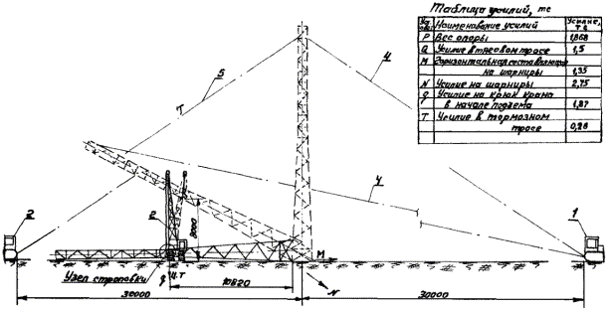
Рис. 24 Схема подъема опоры П35-2
1 - Трактор с лебедкой; 2 - Кран тракторный ТК-53; 4 - Тяговый трос; 5 - Тормозной трос
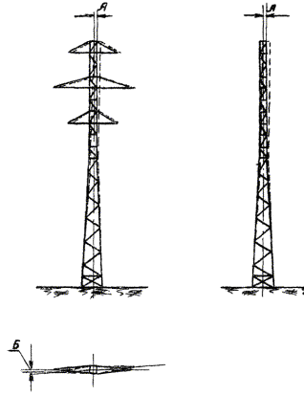
Рис. 25 Допускаемые отклонения при установке опор П35-2
А - отклонение по вертикали оси вдоль и поперек линии не более 1:200 высоты опоры; Б - смещение конца траверсы от линии, перпендикулярной к оси трассы, не более 100 мм
I. МАТЕРИАЛЬНО-ТЕХНИЧЕСКИЕ РЕСУРСЫ
(Для одной бригады)
№ пп. | Наименование | Тип | Марка | К-во | Техническая характеристика
1. | Трактор с лебедкой Л-8 | Гусенич. | Т-100М | 1 | Мощность двигателя 100 л.с. Лебедка Q = 8 т на приводе от коробки отбора мощности трактора
2. | Кран тракторный | Гусенич. | ТК-53 | 1 | Стреловой со вставкой поворотный на тракторе Т-100М. Высота подъема 12,0 м, Q = 3,8 т
II. ПРИСПОСОБЛЕНИЯ И ИНСТРУМЕНТЫ
№ пп. | Наименование | К-во | Примечание
4. | Трос стальной ∅ 20 мм (тяговый трос), l = 65 м, шт. | 1 | 20-Г-1-Н-160  ГОСТ 3071-66
5. | Трос стальной ∅ = 13,5 мм для тормоза опоры, l = 60 м, шт. | 1 | 13,5-Г-1-Н-160  ГОСТ 3071-66
6. | Строп из стального троса ∅ = 20 мм к тяговому тросу, l = 12 м, шт. | 1 | 20-Г-1-Н-160  ГОСТ 3071-66
7. | Универсальный строп из стального троса ∅ 20 мм, l = 4,2 м, шт. | 1 | 20-Г-1-Н-160  ГОСТ 3071-66
9. | Коуш Д = 65 для стального троса ∅ 20 мм, шт. | 1 | ГОСТ 2224-43
10. | Коуш Д = 45 для стального троса ∅ = 13,5 мм, шт. | 1 | ГОСТ 2224-43
11. | Скобы монтажные СК-25-1А, шт. | 1 | ГОСТ 2724-67
12. | Скобы монтажные СК-16-1А, шт. | 1 | ГОСТ 2724-67
13. | Ключи сборочные под болты:
 | М-36, шт. | 2
 | М-42, шт. | 2
14. | Домкраты реечные 5 т, шт. | 1
15. | Ломы диаметром 28 мм, шт. | 2
16. | Лопаты штыковые, шт. | 2
17. | Пилы поперечные, шт. | 1
18. | Топоры, шт. | 1
19. | Кувалды 5 кг, шт. | 1
20. | Пояса монтерские с карабинами и цепями, комплект | 1
21. | Зубило слесарное, шт. | 1
22. | Рулетка стальная 20 м, шт. | 1
23. | Отвес, шт. | 1
24. | Теодолит с треногой, комплект | 1
25. | Веревка хлопчатобумажная диаметром 20 мм, м | 50
26. | Термос для воды с кружкой, шт. | 1
27. | Аптечка, комплект | 1
МАТЕРИАЛЫ ДЛЯ ВРЕМЕННОГО КРЕПЛЕНИЯ ЖЕЛЕЗОБЕТОННЫХ ПОДНОЖНИКОВ
28. | Лес круглый ∅ 22 см, l = 1,8 м шт. | 2
29. | Лес круглый ∅ 22 см, l = 2 м шт. | 2 | Общий объем 0,5 м³
30. | Брусья сеч. 20×20 см, l = 0,3 м шт. | 2
КАЛЬКУЛЯЦИЯ ТРУДОВЫХ ЗАТРАТ
Основание норм | Состав работы | Состав бригады |  | Един. изм. | Объем работ | Трудозатраты
 |  | Профессия и разряд | К-во чел. |  |  | норма врем. на един., чел.-ч | на весь объем, чел.-дней | в зимних условиях К = 1,183
1 | 2 | 3 | 4 | 5 | 6 | 7 | 8 | 9
ЕНиР, Сборник 23, выпуск 3, § 23-3-13, табл. 3, п. 2, а, б, применительно | Установка промежуточной металлической болтовой опоры П35-2 свободностоящей при помощи тракторного крана ТК-53 и трактора в равнинных условиях | Электролинейщик V р. | 1
 |  | -"- IV р. | 1
 |  | -"- III р. | 1
 |  | -"- II р. | 2
 |  | Машинист крана VI р. | 1
 |  | -"- трактора V р. | 1
 | а) электролинейщики |  |  | 1 опору | 1 | 4,2 | 0,51 | 0,6
 | б) машинисты |  |  | 1 опору | 1 | 1,7 | 0,21 | 0,25
ЦНиБ МСЭС. Нормы и расценки, вып. 1966 г., § 16 | Очистка площади от снега в зимнее время |  |  | 1000 м² | 1,5 | 0,575 |  | 0,105
 |  | Итого |  |  |  |  | 0,72 | 0,96
 | Затрата времени, бригадо-дней: | в летнее время 0,72:7 = 0,103
 |  | в зимнее время 0,96:7 = 0,14
Примечания: 1) Поправочный коэффициент на трудозатраты в зимних условиях принят средний для 3-й температурной зоны.
2) Продолжительность рабочего дня принята 8,2 часа.

